УДК 621.31
С.В. Абрамов, В.Л. Веселов, А.А. Викторов, Н.А. Игнатова, О.О. Никитина
(г. Чебоксары, Чувашский государственный университет им. И.Н. Ульянова)
РАСЧЕТ И МОДЕЛИРОВАНИЕ ИМПУЛЬСНОГО ТРАНСФОРМАТОРА С LC- НАГРУЗКОЙ
CALCULATION AND SIMULATION OF A PULSE TRANSFORMER WITH LC LOAD
В работе рассмотрено проектирование импульсного трансформатора на тороидальном сердечнике и применен метод оценки параметров LC-фильтра.
The paper considers the design of a pulse transformer on a toroidal core and applies a method for estimating the parameters of an LC-filter.
Ключевые слова: LC-фильтр, Simulink, моделирование схем, расчет параметров, схемотехника, трансформатор.
Keywords: LC filter, Simulink, circuit simulation, parameter calculation, circuitry, transformer.

Исходные данные для расчета трансформатора: напряжение первичной обмотки трансформатора U₁ = 100 В, напряжение вторичной обмотки U₂ = 10 кВ, ток вторичной обмотки I₂ = 5 мА, частота входных импульсов f = 10 кГц.
Для обеспечения нормального режима работы трансформатора в составе электрической схемы необходимо, чтобы индуктивность намагничивания была как можно больше. Этого можно добиться, выбрав сердечник из материала с высокой относительной магнитной проницаемостью µ≥100000, что позволит во много раз увеличить индуктивность намагничивания, почти не изменяя индуктивности рассеяния трансформатора [1]. В качестве сердечника был выбран тороидальный сердечник типа ГМ501 ОЛ 155/135-10.
Расчет импульсного тороидального повышающего трансформатора будем проводить, используя методики, описанные в [2-6]. Результаты расчета трансформатора приведены в таблице 1.

Таблица 1. Расчетные параметры импульсного трансформатора
Параметр | Величина | Единица измерения
Число витков первичной / вторичной обмотки | 84 / 13164 | витков
Индуктивность намагничивания | 0,135 | Гн
Индуктивность первичной / вторичной обмотки | 136 / 3,345 | мкГн / Гн
На рис. 1 представлена трехмерная модель трансформатора, выполненная на основе расчетных параметров с выбранным типом сердечника.
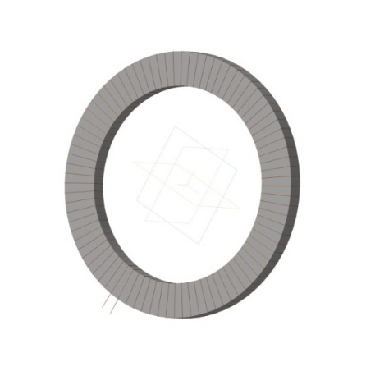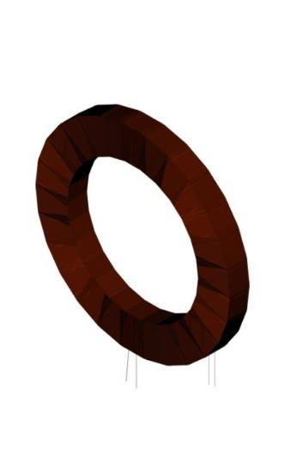
а б
Рис. 1. Трехмерная модель трансформатора: первичная обмотка (а); вторичная обмотка (б)

Для проверки правильности расчета параметров трансформатора в MATLAB/Simulink была собрана схема (рис. 2) для моделирования необходимых режимов работы. Схема состоит из двух идеальных источников питания постоянного напряжения, двух транзисторов, формирующих на первичной обмотке трансформатора прямоугольные импульсы и задающего генератора сигнала управления транзисторами, и включает в себя, исследуемый трансформатор.

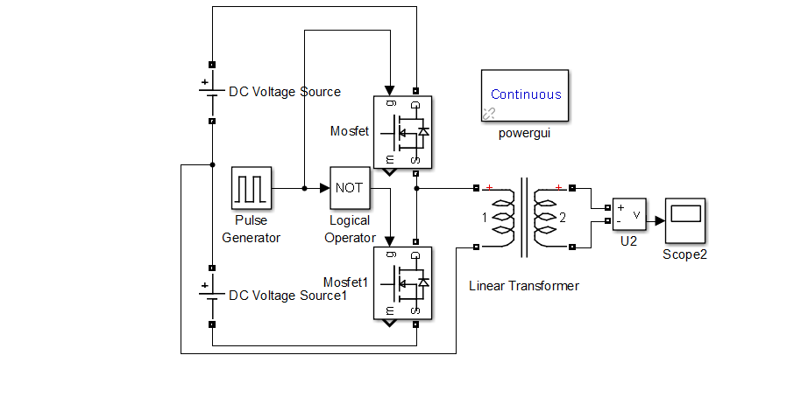
Рис. 2. Тестовая схема для проверки режимов работы трансформатора

В схеме на рис. 2 на вход трансформатора подается переменный импульсный сигнал с частотой 10 кГц и амплитудой U₁ = 100 В, формируемый двумя транзисторными ключами (рис. 3). Напряжение на вторичной обмотке трансформатора повторяет входное напряжение, а амплитуда U₂ = 10 кВ, соответствует амплитуде заданной в исходных данных.
-100
-50
0
50
U₁, В
0
0,05
0,1
0,15
0,2
0,25
0,3
0,35
0,4
-10
-5
0
5
U₂,кВ
0,05
0,1
0,15
0,2
0,25
0,3
0,35
0,4
t,мс
0
t,мс
Рис. 3. Результаты моделирования работы трансформатора при импульсном входном сигнале

Формируемые транзисторными ключами импульсы подаются на трансформатор и усиливаются до амплитуды 10 кВ, ко вторичной обмотке которого, подключается низкочастотный LC-фильтр (рис. 4).
Рис. 4. Упрощенная схема замещения трансформатора и LC-фильтра

Передаточная функция, приведенной на рис. 4 упрощенной схемы замещения, определяется выражением
. (1)
На рис. 5, а представлена логарифмическая АЧХ, полученная из выражения (1) при известных параметрах трансформатора.

Полученные на основе анализа ЛАЧХ емкость и индуктивность LC-фильтра были выбраны равными C_{ф} = 1 нФ, L_{ф} = 1 Гн. Количество витков можно рассчитать, используя методики описанные в [3-4, 7]. Используя приближенную формулу, приведенную в [4] для выбранного типа сердечника количество витков будет равно
витка,
где А_{L} – индуктивный фактор (коэффициент индуктивности) Гн. Для выбранного типа сердечника А_{L} = 60-70 мкГн.

10
0
10
1
10
2
10
3
10
4
f, Гц
-60
-40
-20
0
20
40
A, дБ
а
10
0
10
1
f, Гц
-1,5
-1
-0,5
0
A, дБ
б

Рис.5. ЛАЧХ, полученная по передаточной функции (1) (а); низкочастотный участок ЛАЧХ (б)
Таким образом, при проектировании импульсного трансформатора на тороидальном сердечнике были достигнуты требуемые параметры, а результаты расчетов проверены моделированием на тестовой схеме. В результате применения метода оценки параметров LC-фильтра удалось спроектировать компактный высоковольтный фильтр.
Список литературы
1. Вдовин С.С. Проектирование импульсных трансформаторов. – 2-е изд., перераб и доп. _ Л.: Энергоатомиздат. Ленингр. отд-ние, 1991. 208 с.
2. Гончарук А.И. Расчет и конструирование трансформаторов. – М.: Энергоатомиздат. – 1990. – 256 с.
3. Colonel WM., McLyman T. Transformer and inductor design handbook third edition, revised and expanded [Электронный ресурс] / Kg Magnetics, Inc.
Idyllwild, California, U.S.A. – Режим доступа: https://coefs.uncc.edu/ mnoras/courses/ power-electronics/tr_design/ (дата обращения 07.09.2020).
4. Powder core catalog [Электронный ресурс] / Magnetics Inc. – Режим доступа: https://ferrite.ru/uploads/pdf/products/2011MagneticsPowderCore Catalog.pdf (дата обращения 07.09.2020).
5. Стародубцев Ю.Н. Теория и расчет трансформаторов малой мощности. – М.: ИП РадиоСофт. – 2005. – 320 с.
6. Magnetics design 4 – Power Transformer Design [Электронный ресурс] / Texas Instruments. – Режим доступа: https://www.ti.com/lit/ml/slup126/ slup126.pdf (дата обращения 07.09.2020).
7. Савин М., Абрамов С. Расчет и конструирование планарного трансформатора для обратноходового преобразователя // Электроника: Наука, технология, бизнес. 2019. № 8 (189). С. 40-44.
Материал поступил в редколлегию 12.10.20.

Работа выполнена при финансовой поддержке Фонда молодежных стартапов ФГБОУ ВО «ЧГУ им. И.Н. Ульянова» (приказ №350 общ. от 07.10.2020)

